*Universitatea Politehnica din Bucureşti - Facultatea de Electronică Telecomunicaţii*

**Proiect Dispozitive şi Circuite Electronice**

Enache Victor Prof. Coordonator:

Grupa 434D Draghici Florin

**Tema proiectului**

N=10

Vout = 5V- 10V

Vin = 18V- 20V

Rload = 400 ohmi

Stabilizatoarele de tensiune realizate cu amplificatoare de eroare sunt stabilizatoare cu componente discrete la care ca amplificator de eroare se foloseşte un amplificator operaţional în configuraţie neinversoare). Pe intrarea neinversoare se aplică tensiunea de referinţă, obţinută de exemplu de la un stabilizator parametric, iar pe intrarea inversoare se aplică o fracţiune din tensiunea stabilizată, obţinută de la un divizor al tensiunii de ieşire. AO având amplificarea în buclă deschisă foarte mare, lucrează astfel încât potenţialul bornei inversoare să fie mereu egal cu cel al bornei neinversoare. Orice abatere a tensiunii de ieşire care determină o dereglare a acestei egalităţi înseamnă apariţia unei tensiuni diferenţiale, de anumită polaritate, în funcţie de sensul de variaţie a tensiunii de ieşire (creştere sau micşorare).

Pentru a controla si a tine stabila valoarea tensiunii de la iesire, vom utiliza o retea de reactie negativa globala, acesta retea de reactie culege o fractiune din semnalul de la iesire si il intoare la intrare inversoare pentru a inchide bucla.

Reteaua de reactie negativa face ca valoarea tensiunii sa depinda doar de valoarea unor componente pasive si de tensiunea de referinta, astfel incat sa nu depinda de alti factori.

Am folosit o configuratie de amplificator neinversor la care valoarea amplificarii in tensiune este data de relatia:

AV= 1+R2/R1

Amplificatorul utilizeaza o schema bloc clasica amplificatoarelor in clasa A, aceasta este impartita in principal in doua sectiuni: partea intrare si semnal mic si partea de amplificare in tensiune. Aceasta impartire este realizata tocmai pentru a utiliza etaje specializate fie pentru a realiza amplificare in curent fie pentru a realiza o amplificare in tensiune.

Etajul de intrare este realizat in configuratie de amplificator diferential, acesta are rolul de a realiza adaptarea de impedanta intre sursa de semnal si urmatorul etaj, adica o adaptare de la impedanta mare la impedanta mica. Etajul de intrare este de tipul transconductanta, adica transforma un semnal de tip tensiune intr-un semnal de tip curent.

Al doilea etaj realizeaza amplificarea in tensiune a intregului amplificator, acesta este un etaj de tip transimpedanta si are rolul de a transforma curentul primit de la etajul de intrare intr-o tensiune de valoare mare. Acest etaj are o amplificare in tensiune foarte mare in bucla deschisa, de aceea este obligatoriu sa se utilizeze o bucla de reactie negativa pentru a reduce amplificarea in tensiune la o valoare utila.

Etajele sunt conectate in cascada, din acest motiv factorii lor de amplificare se inmultesc, totusi etajul pilot este responsabil pentru cea mai mare parte din amplificarea in tensiune.

**Functionarea schemei**

Pentru imbunatatirea performantelor, au fost utilizate doua etaje diferentiale in serie, astfel primul etaj diferential va vedea o impedanta mai mare la iesire iar valoarea amplificarii in tensiune va fi mai buna.

Rolul etajelor diferentiale este de a realiza atat o amplificare in tensiune cat si una in curent, din acest motiv se utilizeaza etaje dedicate pentru fiecare dintre aceste sarcini.

Etajul de intrare are ca rol principal realizarea unei adaptari intre sursa de semnal si amplificator dar acesta este in acelasi timp principalul etaj responsabil pentru rejectarea riplului sursei de alimentare deci cel care stabileste raportul semnal-zgomot.

Etajul diferential este cel mai performant tip de etaj utilizat la intrare, insa caracteristicile acestuia pot fi mult imbunatatite utilizand anumite elemente aditionale.

Dioda zener este alimentata de o sursa de curent constant realizata cu Q1 si Q1. Astfel Q1 intra in conductie avand curentul de baza generat de R2 si curentul sa de colector genereaza o cadere de tensiune la bornele lui R1. Aceasta cadere de tensiune pe R1 va aduce in conductie Q2 care la randul sau limiteaza curentul de baza pentru Q1.

Rezulta o valoare fixa pentru curent, dictata de valoarea lui R3 astfel:

Ic1 = Vbe/R1 =6mA

Unde Vbe=0.6V insa aceasta valoare poate sa fie usor diferita in realitate

Primul etajul diferential este realizat in cu tranzistoarele Q1 si Q2. Pentru a imbunatati performantele acestuia in ceea ce priveste stabilitatea, viteza, castigul si raportul semnal zgomot, vom utiliza alte etaje auxiliare (sursa de curent constant, oglinda de curent).

Curentul prin primul etaj diferential este stabilit de R9 cunoscand ca la bornele sale avem o tensiune de circa (Vcc-Vref-Vbe).

Ic3+Ic4=22V/R9 rezulta circa 0.5mA prin cele doua tranzistoare.

Rezistoarele R11 si R12 furnizeaza curentul de polarizare pentru urmatorul etaj diferential.

Astfel pentru al doilea etaj diferential se utilizeaza o sursa de curent constant realizata cu Q7 Q8 R10R25 R7 si R8 cu rolul de a furniza un curent de valoare fixa prin etajul diferential indiferent de valoarea sarcinii sau a tensiunii de alimentare, astfel etajul de intrare este imun la variatiile tensiunii de alimentare.

La pornire, jonctiunea BE de la Q7 intra in conductie prin intermediul rezistorilor R25 R10 si R7. Curentul furnizat de acesta sursa poate fi astfel calculat cu formula:

IC7= (Vcc-VBE)/(R25+R10+R7)

rezulta IC7= 8.3mA

Deoarece Q7 si Q8 au aceeasi tensiune baza-emitor, va rezulta acelasi curent de colector si pentru Q8.

Deoarece Q7 si Q8 vor avea aceeasi tensiune baza-emitor si curentii lor de colector vor fi egali, pentru a echilibra eventualele diferente de curent vom utiliza doi rezistori in serie cu emitorul tranzistoarelor.

Primul etaj diferential este realizat cu tranzistoare bipolare PNP de tipul BC856 iar al doilea etaj cu BC846, acestea indeplinesc conditiile de functionare sigura pentru ca tensiunea de alimentare este de circa 30V iar curentul de colector nu poate depasi 0.25mA (curentul se imparte egal prin cele doua tranzistoare).

Etajul amplificator in tensiune este realizat cu un singur tranzistor bipolar in configuratie de emitor comun Q9, acest etaj are ca sarcina rezistorul R9.

Ic9 = (Vout+2Vbe)/R9 = 1.1mA

Amplificarea in tensiune a etajului emitor comun depinde de rezistenta interna de emitor si de rezistenta vazuta in colector (adica a sursei de curent) si se poate calcula astfel:

Av9 = R9/R9

underE=VT/Ic rezulta rE=25mV/1.1mA

R9=10k si rE =23 ohmi, rezulta Av9=434

*Elementul regulator serie*

Elementul regulator serie este realizat pe baza unei conexiuni colector comun. Acest tip de etaj realizeaza doar amplificare in curent si este numit si etaj final deoarece el face adaptarea catre impedanta sarcinii. Dorim ca acest etaj sa amplifice in curent iar in tensiune sa aiba o amplificare unitara.

Pentru a indeplini conditia amplificarii in tensiune vom utiliza o conexiune de tip colector comuna realizata cu doua tranzistoare bipolare in configuratie Darlington (Q10+Q11). Acest tip de configuratie va oferi cea mai mare amplificare in curent posibila.

*Circuitul de protectie la supracurent*

Circuitul de protectie la supracurent Q12+R13+R14 este realizat cu un tranzistor bipolar NPN. Tensiunea BE a tranzistorului este generata de rezistorul R13+R14, astfel la curenti mari (aprox 500mA) tranzistorul Q12 va intra in conductie si va limita curentul de baza a regulatorului serie.

Dimensionarea rezistorului se face astfel:

R13=R14=(VBE )/Iomax

De unde pentru un curent de 500mA rezulta o valoare de circa 1,2ohmi pentru R13+R14. Valorile din calcul au fost ajustate in simulare pentru a obtine rezultatele dorite in cerinta.

*Circuitul de protectie la temperatura*

Circuitul de protectie la temperatura este realizat cu Q13 si un divizor rezistiv format din R16/P2.

Tensiunea baza-emitor pentru Q13 este stabilita de divizor la un nivel ce nu permite intrarea in conductie a lui Q13 la temperaturi normale de sun 120 grade, dar daca se depaseste valoare de 120°C, Q13 intra in conductie si reduce curentul de baza a etajul ERS (Q10+Q11)

Se cunoaste Vbe de circa 600mV si deriva termica la siliciu de circa -2mV/°C. La temperatura de 120 grade, adica la o diferenta de 100 de grade fata de temperatura ambientala normala de 20 grade vom avea Vbe aproximativ 400mV.

Pentru a obtine valoarea de 400mV astfel poate fi determinat raportul R33/P3 astfel:

Se fixieaza R16 la o valoare preferata apoi se calculeaza valoarea lui P2 cunosand Vbe=400mV si Vref=2.7V.

VBE=Vref*(R16)/(R16 +P2)

Si vom alege o valoare mai mare pentru P2, astfel incat sa putem regla protectia de temperatura la cat dorim.

Reglajul tensiunii de la iesire se face din potentiometrul P1 care realizeaza un divizor impreuna cu R18+ R19 si R20 +R21.

Vout=VREF*(R20+P1)/(R19+R20+P1)

Aceasta ecuatie se scrie de doua ori, pentru tensiunea minima si maxima:

Vmin=VREF*(R20+P1)/(R19+R20+P1)

Vmax=VREF*R20/(R19+R20+P1)

Se fixeaza valoarea lui P1 convenabil la 5k ohmi si din cele doua ecuatii rezulta R20=5k si R19=8.45K. Vref=2.7V

Pentru a obtine exact valoarea pentru R19 vom adauga un rezistor in serie, astfel R19+R18 totalizeaza o valoare de aproximativ 8.45k.

La fel pentru R20, acesta va fi format prin gruparea in paralel a doua rezistoare de 10k (R20 si R21) pentru a obtine exact 5k ohm.



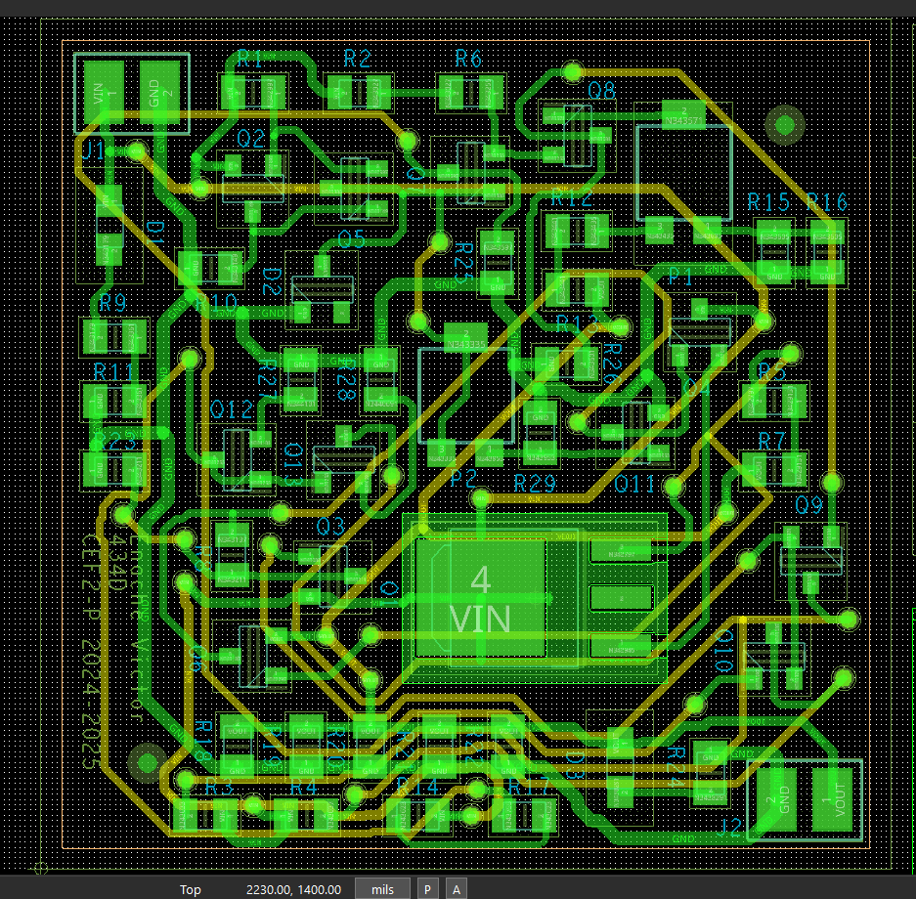

**Bibliografie:**

1. „High Power Amplifier Manual Construction”- G. Randy Slone, Editura McGraw-Hill 1999
2. „An introduction to Junction Field Effect Transistors (JFETs)” – Rhopoint components Application Note
3. “Regulated Linear Power Supply Construction”- David Metz
4. „Understanding Linear Power Supply Operation”- Application Note 1554 Agilent Technologies
5. „Dispozitive si Circuite electronice” – A.Rusu, M. Profirescu, s.a, Editura Didactica si Pedagogica Bucuresti, 1982